Inspectoratul pentru Situații de Urgență
„PETRODAVA”al Județului Neamț
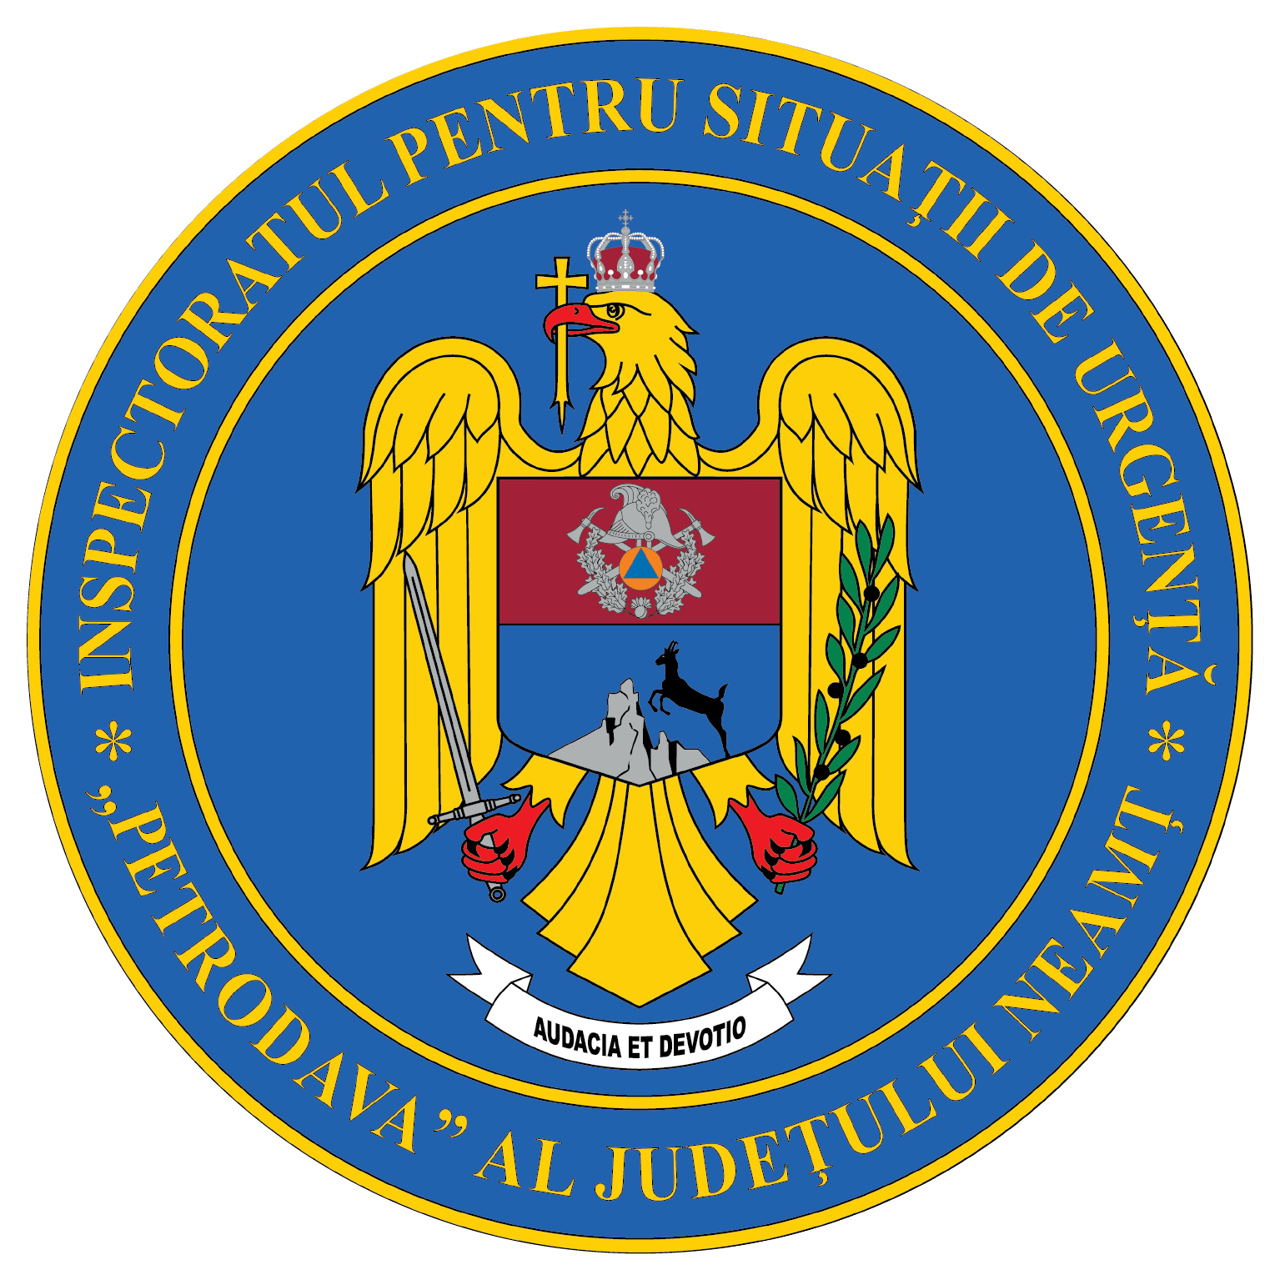
Contact: 0742025144, 0233/216.815, fax: 0233/211.666
Email:relatii.publice@ijsunt.ro

COMUNICAT DE PRESĂ
– MĂSURI PENTRU PREVENIREA ACCIDENTELOR
ÎN CAZUL DESCOPERIRII DE MUNIŢII NEEXPLODATE–
Pentru prevenirea accidentelor în cazul descoperirii de muniţii neexplodate, pirotehnicienii din cadrul ISU Neamț recomandă cetăţenilor să respecte următoarele reguli şi măsuri de siguranţă:
- anunţaţi de urgenţă, prin apel la 112, organele de poliţie, autorităţile administraţiei publice locale sau ISU Neamț în vederea ridicării, transportului și depozitării în condiții de siguranță;
- nu atingeţi, nu loviţi şi nu mişcaţi muniţia descoperită;
- nu introduceţi în foc muniţiile şi nu faceţi foc în apropierea lor;
- nu introduceţi în clădiri, încăperi sau locuinţe muniţii neexplodate;
- nu topiți elementele metalice de muniţii;
- nu tăiați muniţiile cu fierăstrăul, scule electrice sau prin sudură;
- nu folosiţi muniţiile pentru improvizarea diferitelor unelte ;
- nu utilizați pulberile şi explozivii proveniți din muniţii în scopuri artizanale;
- nu demontați de la muniţii focoasele sau a alte elemente componente;
- nu aruncaţi la fier vechi şi nu predaţi la societăţile colectoare muniţiile descoperite.

Compartimentul Informare şi Relaţii Publice

